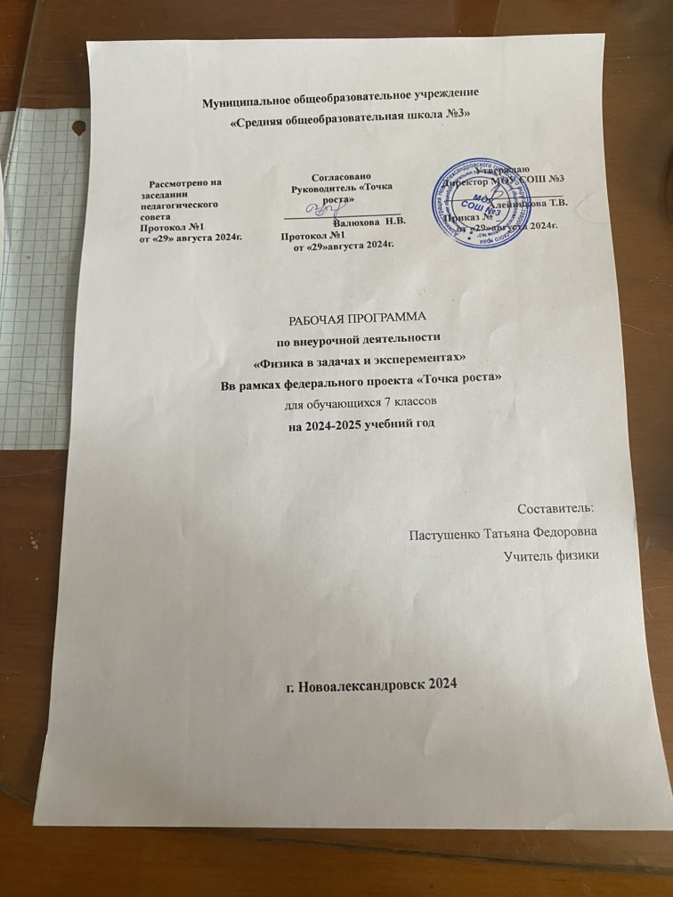

**Пояснительная записка.**

Программа внеурочной деятельности «Физика в задачах и экспериментах» является программой **естественно-научного направления**

**по сроку реализации:** 1 год;

**по особенностям развития:** общей;

**объём учебного времени:** 102 часа;

**уровень программы:** базовый;

**форма обучения:** очная и дистанционная

**режим занятий:** 3 час в неделю;

**планируемая аудитория:** 13-14 лет;

**использование оборудования Точки РОСТА.**

**Актуальность создания программы.**

Согласно ФГОС внеурочная деятельность рассматривается как специально организованная деятельность обучающихся в рамках вариативной части образовательного плана. Это совокупность всех видов деятельности учащихся, в которых решение задач воспитания достигается наиболее успешно. Внеурочная работа по предмету ориентирована на создание условий для неформального общения учащихся и имеет выраженную воспитательную и социально-педагогическую направленность, в частности способствует всестороннему развитию физического мышления обучающихся 7-9 классов.

Также, исходя из запросов участников образовательного процесса: учеников, родителей выяснилось заинтересованность в необходимости формирования естественнонаучной картины мира у обучающихся, практических и исследовательских навыков,

**Цель программы:** формирование устойчивых знаний по курсу физики, необходимых для применения в практической деятельности, постановки опытов, решения задач, для изучения смежных дисциплин, для продолжения образования.

**Задачи программы:**

* подготовка учащихся к изучению систематического курса физики;
* формирование и развитие основ читательской компетенции;
* использование информационных технологий для решения задач (поиска необходимой информации, оформления результатов работы);
* формирование убежденности в познаваемости окружающего мира и достоверности научных методов его изучения;
* формирование у учащихся умений наблюдать природные явления и выполнять опыты, лабораторные работы и экспериментальные исследования с использованием измерительных приборов, широко применяемых в практической жизни;
* формирование убежденности в познаваемости окружающего мира и достоверности научных методов его изучения;
* воспитание инициативной, ответственной, целеустремленной личности, умеющей применять, полученный знания и умения в собственной практике.

Программа «Физика в задачах и экспериментах» **основана** на активной деятельности детей, направленной на зарождение, накоплении, осмысление и некоторую систематизацию физической информации.

Данная **программа педагогически целесообразна,** т.к. она обеспечивает разностороннюю пропедевтику физики, позволяет использовать в индивидуальном познавательном опыте ребенка различные составляющие его способностей; большое внимание уделяется формированию навыков выполнения творческих и лабораторных работ, решению углубленных задач по физике, что способствует формированию у обучающихся практических и исследовательских навыков.

**Программа внеурочной деятельности «Физика в задачах и экспериментах» для 7-9 классов составлена на основе программ:**

1. Примерной основной образовательной программы основного общего образования (решение федерального учебно-методического объединения по общему образованию, протокол от 08.04.2015№ 1/15);
2. Авторской программы по физике А.В. Перышкина входящей в сборник рабочих программ «Программы общеобразовательных учреждений: Физика, 7-9 класса», составитель: Е.Н. Тихонова «Программы общеобразовательных учреждений: Физика , 7-9 класса».- М. Дрофа, 2015.

В МОУ СОШ №3 внеурочная деятельность будет реализовываться через часть, формируемую участниками образовательных отношений.

**7 класс:**  3 ч в неделю, всего 102 часа( из них, 1час – очно, 2 часа – дистанционно).

**Планируемые результаты освоения программы внеурочной деятельности «Физика в задачах и экспериментах» в 7 классе.**

Реализация программы способствует достижению следующих **результатов:**

**Личностные:**

В сфере **личностных** универсальных учебных действий учащихся:

* учебно-познавательный интерес к новому учебному материалу и способам решения новой задачи;
* ориентация на понимание причин успеха во внеучебной деятельности, в том числе на самоанализ и самоконтроль результата, на анализ соответствия результатов требованиям конкретной задачи;
* способность к самооценке на основе критериев успешности внеучебной деятельности;

*Обучающийся получит возможность для формирования:*

* внутренней позиции школьника на уровне положительного отношения к школе, понимания необходимости учения, выраженного в преобладании учебно-познавательных мотивов и предпочтении социального способа оценки знаний;
* выраженной устойчивой учебно-познавательной мотивации учения;
* устойчивого учебно-познавательного интереса к новым общим способам решения задач.

**Метапредметные:**

В сфере **регулятивных** универсальных учебных действий учащихся:

* планировать свои действия в соответствии с поставленной задачей и условиями ее реализации, в том числе во внутреннем плане;
* учитывать установленные правила в планировании и контроле способа решения;
* осуществлять итоговый и пошаговый контроль по результату;
* оценивать правильность выполнения действия на уровне адекватной ретроспективной оценки соответствия результатов требованиям данной задачи и задачной области;
* адекватно воспринимать предложения и оценку учителей, товарищей, родителей и других людей;
* различать способ и результат действия.

*Обучающийся получит возможность научится:*

* в сотрудничестве с учителем ставить новые учебные задачи;
* проявлять познавательную инициативу в учебном сотрудничестве;
* самостоятельно адекватно оценивать правильность выполнения действия и вносить необходимые коррективы в исполнение как по ходу его реализации, так и в конце действия.

В сфере **познавательных** универсальных учебных действий учащихся:

* осуществлять поиск необходимой информации для выполнения внеучебных заданий с использованием учебной литературы и в открытом информационном пространстве, энциклопедий, справочников (включая электронные, цифровые), контролируемом пространстве Интернета;
* осуществлять запись (фиксацию) выборочной информации об окружающем мире и о себе самом, в том числе с помощью инструментов ИКТ;
* строить сообщения, проекты в устной и письменной форме;
* проводить сравнение и классификацию по заданным критериям;
* устанавливать причинно-следственные связи в изучаемом круге явлений;
* строить рассуждения в форме связи простых суждений об объекте, его строении, свойствах и связах;

*Обучающийся получит возможность научиться:*

* осуществлять расширенный поиск информации с использованием ресурсов библиотек и сети Интернет;
* записывать, фиксировать информацию об окружающих явлениях с помощью инструментов ИКТ;
* осознанно и произвольно строить сообщения в устной и письменной форме;
* осуществлять выбор наиболее эффективных способов решения задач в зависимости от конкретных условий;
* строить логическое рассуждение, включающее установление причинно-следственных связей;
* могут выйти на теоретический уровень решения задач: решение по определенному плану, владение основными приемами решения, осознания деятельности по решению задачи.

В сфере **коммуникативных** универсальных учебных действий учащихся:

* адекватно использовать коммуникативные, прежде всего – речевые, средства для решения различных коммуникативных задач, строить монологическое сообщение, владеть диалогической формой коммуникации, используя, в том числе средства и инструменты ИКТ и дистанционного общения;
* допускать возможность существования у людей различных точек зрения, в том числе не совпадающих с его собственной, и ориентироваться на позицию партнера в общении и взаимодействии;
* учитывать разные мнения и стремиться к координации различных позиций в сотрудничестве;
* формулировать собственное мнение и позицию;
* договариваться и приходить к общему решению в совместной деятельности, в том числе в ситуации столкновения интересов;

*Обучающийся получит возможность научиться:*

* учитывать и координировать в сотрудничестве отличные от собственной позиции других людей;
* учитывать разные мнения и интересы и обосновывать собственную позицию;
* понимать относительность мнений и подходов к решению проблемы;
* аргументировать свою позицию и координировать ее с позициями партнеров в сотрудничестве при выработке общего решения в совместной деятельности;
* задавать вопросы, необходимые для организации собственной деятельности и сотрудничества с партнером;
* осуществлять взаимный контроль и оказывать в сотрудничестве необходимую взаимопомощь.

**Предметные:**

* ориентироваться в явлениях и объектах окружающего мира, знать границы их применимости;
* понимать определения физических величин и помнить определяющие формулы;
* понимать каким физическим принципам и законам подчиняются те или иные объекты и явления природы;
* знание модели поиска решений для задач по физике;
* знать теоретические основы математики.
* примечать модели явлений и объектов окружающего мира;
* анализировать условие задачи;
* переформулировать и моделировать, заменять исходную задачу другой;
* составлять план решения;
* выдвигать и проверять предлагаемые для решения гипотезы;
* владеть основными умственными операциями, составляющими поиск решения задачи.

**Содержание программы внеурочной деятельности**

**7 класс**

**Введение.** Вводное занятие. Цели и задачи курса. Техника безопасности.

**Роль эксперимента в жизни человека.**

*Теория*: Изучить основы теории погрешностей. Погрешности прямых и косвенных измерений, максимальная погрешность косвенных измерений, учет погрешностей измерений при построении графиков. Представление результатов измерений в форме таблиц и графиков.

*Практика*: Основы теории погрешностей применять при выполнении экспериментальных задач, практических работ.

*Характеристика основных видов деятельности:*

Приводить примеры объектов изучения физики (физические явления, физическое тело, вещество, физическое поле). Наблюдать и анализировать физические явления (фиксировать изменения свойств объектов, сравнивать их и обобщать). Познакомиться с экспериментальным методом исследования природы (воспроизводить, фиксировать изменения свойств объекта, анализировать. Сборка приборов и конструкций. Использование измерительных приборов. Выполнение лабораторных и практических работ. Диагностика и устранение неисправностей приборов. Выстраивание гипотез на основании имеющихся данных.

**Механика.**

*Теория:* Равномерное и неравномерное движение. Графическое представление движения. Решение графических задач, расчет пути и средней скорости неравномерного движения. Понятие инерции и инертности. Центробежная сила. Применение данных физических понятий в жизнедеятельности человека. Сила упругости, сила трения.

*Практика:* Исследование зависимости силы упругости, возникающей в пружине, от степени деформации пружины. Определение коэффициента трения на трибометре. Исследование зависимости силы трения от силы нормального давления.

*Характеристика основных видов деятельности:*

Анализ таблиц, графиков, схем. Поиск объяснения наблюдаемым событиям. Определение свойств приборов по чертежам и моделям. Анализ возникающих проблемных ситуаций. Изображать систему координат, выбирать тело отсчёта и связывать его с системой координат. Использовать систему координат для изучения прямолинейного движения тела. Сборка приборов и конструкций. Использование измерительных приборов. Выполнение лабораторных и практических работ. Диагностика и устранение неисправностей приборов. Выстраивание гипотез на основании имеющихся данных. Конструирование и моделирование. Выполнение заданий по усовершенствованию приборов. Разработка новых вариантов опытов. Разработка и проверка методики экспериментальной работы. Работа в малых группах. Анализируют, выбирают и обосновывают своё решение, действия. Представление результатов парной, групповой деятельности. Участие в диалоге в соответствии с правилами речевого поведения.

**Гидростатика.**

*Теория:*Закон Архимеда, Закон Паскаля, гидростатическое давление, сообщающиеся сосуды, гидравлические машины.

*Практика: задачи:*выталкивающая сила в различных системах; приборы в задачах (сообщающиеся сосуды, гидравлические машины, рычаги, блоки). Экспериментальные задания: 1)измерение силы Архимеда, 2)измерение момента силы, действующего на рычаг, 3)измерение работы силы упругости при подъеме груза с помощью подвижного или неподвижного блока.

*Характеристика основных видов деятельности:*

Анализ таблиц, графиков, схем. Поиск объяснения наблюдаемым событиям. Определение свойств приборов по чертежам и моделям. Анализ возникающих проблемных ситуаций. Сборка приборов и конструкций. Использование измерительных приборов. Выполнение лабораторных и практических работ. Диагностика и устранение неисправностей приборов. Выстраивание гипотез на основании имеющихся данных. Конструирование и моделирование. Работа в малых группах. Анализируют, выбирают и обосновывают своё решение, действия. Представление результатов парной, групповой деятельности. Подготовка сообщений и докладов. Участие в диалоге в соответствии с правилами речевого поведения.

**Статика.**

*Теория:* Блок. Рычаг. Равновесие твердых тел. Условия равновесия. Момент силы. Правило моментов. Центр тяжести. Исследование различных механических систем. Комбинированные задачи, используя условия равновесия.

*Практика:* Изготовление работающей системы блоков.

*Характеристика основных видов деятельности:*

Анализ таблиц, графиков, схем. Поиск объяснения наблюдаемым событиям. Определение свойств приборов по чертежам и моделям. Анализ возникающих проблемных ситуаций. Наблюдать действие простых механизмов. Познакомиться с физической моделью «абсолютно твёрдое тело». Решать задачи на применение условия(правила) равновесия рычага. Применять условие (правило) равновесия рычага для объяснения действия различных инструментов, используемых в технике и в быту. Сборка приборов и конструкций. Использование измерительных приборов. Выполнение лабораторных и практических работ. Диагностика и устранение неисправностей приборов. Выстраивание гипотез на основании имеющихся данных. Конструирование и моделирование. Выполнение заданий по усовершенствованию приборов. Разработка новых вариантов опытов. Разработка и проверка методики экспериментальной работы.

Работа в малых группах. Анализируют, выбирают и обосновывают своё решение, действия. Представление результатов парной, групповой деятельности. Подготовка сообщений и докладов. Осуществляют самооценку, взаимооценку деятельности. Участие в диалоге в соответствии с правилами речевого поведения.

**Календарно-тематическое планирование внеурочной деятельности «Физика в задачах и экспериментах», 7 класс**

|  |  |  |  |  |
| --- | --- | --- | --- | --- |
| №пп | Тема занятия | Количество часов | Дата | |
| По плану | Факт |
| 1 | Техника безопасности на уроках физики. Вводное занятие. Цели и задачи курса. | 1 |  | |
| **2** | Международная система единиц. | 2 |  | |
| 3 | Определение цены деления некоторых приборов. | 2 |  | |
| 4 | Погрешность измерения. Расчет погрешности измерения. | 2 |  | |
| 5 | Физические величины и единицы измерения. | 1 |  | |
| 6 | Равномерное и неравномерное движение. | 2 |  | |
| 7 | Решение графических задач, расчет пути и скорости. | 4 |  | |
| 8 | Решение задач на формулу средней скорости. | 3 |  | |
| 9 | Тест «Равномерное и неравномерное движение». | 2 |  | |
| 10 | Измерение массы тел на рычажных весах. | 1 |  | |
| 11 | Решение задач на формулу плотности. | 6 |  | |
| 12 | Измерение объема тела с помощью мензурки. | 1 |  | |
| 13 | Определение плотности твердого тела. Л.Р. | 1 |  | |
| 14 | Решение задач на определение массы и объема по формуле плотности. | 5 |  | |
| 15 | Сила тяжести. Решение задач на формулу силы тяжести. | 3 |  | |
| 16 | Сила упругости. Решение задач на формулу силы упругости. | 3 |  | |
| 17 | Вес тела. Решение задач на формулу веса тела. | 3 |  | |
| 18 | Градуирование динамометра. Л.Р. | 1 |  | |
| 19 | Сила трения. Решение задач. | 3 |  | |
| 20 | Выяснение зависимости силы трения скольжения от площади соприкосновения тел и прижимающей силы. Л.Р. | 1 |  | |
| 21 | Сложение сил. Решение задач. | 3 |  | |
| 22 | **Тест « Движение. Силы».** | 1 |  | |
| 23 | Давление. Решение задач на формулу давления. | 3 |  | |
| 24 | Плотность. Задача царя Гиерона. | 1 |  | |
| 25 | Решение задач повышенной сложности на расчет плотности вещества. | 3 |  | |
| 26 | Давление жидкости и газа. Закон Паскаля. | 2 |  | |
| 27 | Сообщающиеся сосуды. | 1 |  | |
| 28 | Лабораторная работа «Изготовление модели фонтана» | 1 |  | |
| **29** | Закон Паскаля. Давление в жидкостях и газах. Гидравлические машины. Сообщающиеся сосуды. | **2** |  | |
| **30** | Выталкивающая сила. Закон Архимеда. | **3** |  | |
| **31** | Блок задач на закон Паскаля, закон Архимеда. | **3** |  | |
| **32** | *Закон Архимеда. Условие плавания тел.*  Используя динамометр, стакан с водой, цилиндр № 1, соберите экспериментальную установку для определения выталкивающей силы (силы Архимеда), действующей на цилиндр. | **1** |  | |
| **33** | Блок. Рычаг. | **1** |  | |
| **34** | Равновесие твердых тел. Условия равновесия. Момент силы. Правило моментов. | **2** |  | |
| **35** | Центр тяжести. Исследование различных механических систем. | **1** |  | |
| **36** | Комбинированные задачи, используя условия равновесия. | **2** |  | |
| **37** | Основы проектной деятельности. | **2** |  | |
| **38** | Работа над проектом «Блоки». Лабораторная работа «Изготовление работающей системы блоков». | **4** |  | |
| **39** | Работа и мощность. Энергия. Вычисление работы и мощности, развиваемой учеником при подъеме с 1 на 2 этаж. Определение выигрыша в силе. Нахождение центра тяжести плоской фигуры. Вычисление КПД наклонной плоскости. Измерение кинетической энергии. Измерение потенциальной энергии | **3**  **1**  **1**  **1**  **1**  **2** |  | |
| **40** | Выполнение индивидуальных проектов. | **10** |  | |
|  | Итого: | **102** |  | |